科技型人才聚集的空间结构差异分析与核心区域研究
刘春虎，曹 薇
（太原理工大学经济管理学院，山西太原 030600）

摘要:以科技型人才聚集区域为研究对象，梳理人才聚集空间结构差异的作用机理，并利用探索性空间数据分析和复杂网络方法验证科技型人才聚集的空间相关性，确定出科技型人才聚集的核心区域。研究结果表明：（1）我国科技型人才聚集存在显著空间相关关系，同时人才聚集程度由东向西逐步递减；（2）我国科技型人才聚集分布存在层级结构，但由于人才聚集的外部性使得层级内部成员打破了传统地理距离限制；（3）我国科技型人才聚集的核心区域在各层级中的分布逐年趋于稳定。基于此，提出优化我国科技型人才聚集结构的相关政策建议。
关键词：科技型人才；聚集效应；空间差异；核心区域
中图分类号：F061.5；C96；G301 文献标志码： A 文章编号：

Spatial Structure Difference and Core Region of Scientific and Technological Talent Aggregation
Liu Chunhu, Cao Wei
(College of Economics & Management, Taiyuan University of Technology, Taiyuan 030600, China)

Abstract: This paper takes the technological talents’ aggregation region as the research object, combs the mechanism of talent accumulation differences in spatial structure, and verifies the spatial correlation of scientific and technological talent gathering by using exploratory spatial data analysis and complex network method. The results show that: (1) There is a significant spatial correlation with scientific and technological talent aggregation in China, meanwhile, the degree of talent aggregation is gradually decreasing from east to west. (2) There are hierarchical structures in the distribution of science and technology talents in China, but the externalities of talent gathering make the internal members of the hierarchy break the traditional geographical distance limit. (3) The distribution of core areas of scientific and technological talents in China tends to be stable year by year. Based on these results, this paper puts forward some policy suggestions to optimize the aggregation structure of scientific and technological talents in china.
Key words: scientific and technological talents; aggregation effect; spatial difference; core area

-----
收稿日期：2018-03-23，修回日期：2018-06-13
基金项目：国家自然科学基金项目“基于人才聚集的高等院校协同创新机制研究”（71473174）；山西省软科学研究项目“互联网+”推动山西传统产业转型升级的路径及模式研究（2017041003-3）

人才，尤其是科技型人才是经济、社会发展中最活跃资源，同时也是区域综合竞争力的体现。科技型人才在区域经济发展不均衡、自身心理预期差异等因素影响下不断流动，在一定区域或产业内形成聚集现象。科技型人才聚集存在着经济活动空间格局的调整和优化。因此，如何以人才作为发展引擎，提升区域科技人才的存量和聚集水平，增加科技人才的有效供给，充分发挥科技型人才聚集的优势，进而缩小区域差距、促进区域协调发展有着重要的研究意义。
1 文献追溯与评论
科技型人才聚集是指大量同类型或相关人才在一定的时间、空间或者同行业内按照一定的联系形成的聚类现象^{[1}]。关于人才聚集效应的研究，国外尚未有明确概念，因此鲜有文献进行研究。而国内对此进行研究较多，如：王锐兰等^{[2}]研究了经济发展与人才集聚的内在机制，认为人才聚集与区域经济持续发展的动态关系是构成区域经济持续稳定发展的孵化器；牛冲槐等^{[3}]指出人才聚集可能产生合理的经济效应和不经济效应。科技型人才是一种特殊的经济要素，对我国创新发展、提升经济水平具有重要作用，而科技型人才在不同区域间的扩散与聚集将会影响区域经济的发展，从这个角度讲，研究科技型人才聚集的空间效应具有重要的意义。借鉴Anselin^{[4}]的观点，空间效应包括空间的结构构成与空间关联效应。其中，空间关联效应体现在空间依赖性上，而空间结构构成则体现在空间异质性上。梳理已有文献可知，科技型人才聚集溢出效应已经获得普遍认可，已有结果对人才聚集空间格局的调整大多采用时间序列数据，利用定性的方法或凭借经验事实给出合理性的政策建议，鲜有从定量角度对人才聚集的空间效应进行量化实证研究。基于此，借鉴兰芳等人^{[5}]的观点，本文利用探索性空间数据分析方法分析科技型人才聚集区域的空间差异。
此外，费里德曼提出的“中心外围说”也是研究人才聚集的基础理论，认为不同区域会因为发展状况等因素的差异而形成“中心区域”和“外围区域”，人才的创新与“中心区域”的发展有重要的关系^{[6}]。近年来，随着我国区域一体化进程的快速发展，生产要素在地区间流动日益频繁，空间相互作用也不断增强，因而，从空间维度探析人才聚集的空间溢出效应影响，研究视角更为广阔。目前，众多文献主要对区域金融中心进行研究^{[7-8}]，为人才聚集中心区域的研究提供了理论借鉴。根据区域经济理论和地理经济学知识，区域中心城市作为区域经济的增长极，在资金、技术、信息等方面产生的极化效应和扩散效应促进了本地区和周边地区的经济发展，而资金、技术、信息等生产要素的扩散需要借助于人才这一特殊要素的能动性，因此，如何辨析人才聚集核心城市的研究也具有重要的意义。
综上，已有文献为科技型人才聚集空间差异、核心城市的研究提供了理论基础，但仍存在不足之处：学者们在确定核心区域时，大多采用经验性事实^{[9]}、因子分析或引力模型进行确定^{[9-11]}，尚未有在科技型人才聚集空间效应基础上采用复杂网络的层级划分确定核心区域，少有基于空间计量与复杂网络结合的视角进行实证分析。本文以科技型人才聚集为研究对象，考虑科技型人才聚集的空间维度与时间维度特征，首先通过改进的区位熵系数测度我国科技型人才的聚集程度，同时利用探索性空间数据分析方法，借助GeoDa 095i软件进行人才聚集的空间相关性分析，观察我国科技型人才聚集区域的空间格局与分布模式，估计省域之间的自相关程度；最后利用复杂网络确定科技型人才聚集的核心区域，从而测度科技型人才聚集区域的溢出效应及其时空演变态势。在研究方法上，本文创新性地将探索性空间数据分析方法与复杂网络两种方法结合起来，力求达到更为准确的实证结果；在研究内容上，将空间的异质性——核心区域与人才聚集空间溢出效应动态结合，实现两个层面的交互作用，以期研究结果能为优化人才分布格局和制定合理的区域人才规划政策提供借鉴。
2 科技型人才聚集的空间结构机理分析
人才，尤其是科技型人才是经济、社会发展的第一资源。随着区域间人力、资本、技术、信息等生产要素的快速流动，同时在区域经济发展状况以及区域资源异质等因素影响下，科技型人才流动会产溢出效应，即从边际收益低的区域流向边际收益高的区域 ^{[12]},使得科技型人才在不同区域间的分布呈现非均衡性。此外，科技型人才聚集受多种因素的影响，如徐茜等^{[13}]指出区域经济发展、自然生态环境、人口规模和人才政策的制定均会影响人才集聚。根据我国国情，区域经济发展有明显差异，而科技型人才聚集与区域经济发展存在着较为明显的空间相关性，即经济发展水平较高的区域其人才集聚明显。另一方面，人才聚集也会促进区域间人才溢出效应的发生。正是由于人才的广泛流动，使得科技型人才聚集具有一定的网络特征，而网络的层级结构也进一步决定了科技型人才分布的发展空间。在人才网络中，其核心节点（城市）是整个网络的核心关系群，通过资源在核心与外围区域不断进行扩散、流通，促进区域资源合理配置，从而实现资源的优势互补，提升区域创新能力^{[14]}。从这个角度讲，科技型人才聚集中心作为区域经济增长极，不仅会随着网络的构建、资源的流通、人才的集聚产生极化效应，而且还会对周边区域产生溢出效应，影响人才的集聚，提升区域人才辐射能力，带动区域经济发展。
3 科技型人才聚集空间结构理论模型构建
3.1 科技型人才聚集程度测度
为衡量科技型人才在我国的聚集程度，借鉴兰芳等人^{[5]}的研究结果，本文采用改进的区位熵系数来衡量科技型人才聚集指数（talent aggregation index），具体公式如下：
TAI=Ln(1+(Eil/Ei)/(Ekl/Ek)) (1)
式（1）中：E_{il}代表区域i内高技术产业R&D人员折合全时当量；E_{i}代表区域i的行政面积；E_{kl}代表我国高技术产业R&D人员折合全时当量；E_{k}代表我国行政面积。人才聚集指数TAI越大，说明该地区的科技型人才聚集程度高。
3.2 科技型人才聚集的空间相关性检验
空间这一要素在现实经济或社会结构中起着重要作用，因此，在进行实证检验之前，首先需要对经济实体进行空间相关性检验。空间相关性既包括空间正相关性也包括空间负相关性。本文选择基于rook多项式的空间邻接方法构建空间权重矩阵，并采用莫兰指数（Moran’s I）对指标进行空间相关性检验，以此说明科技型人才聚集的空间效应。
设x_{i}为区域i的观测值，即i区域的人才聚集指数，全局Moran’s I指数计算公式为：
（2）
式（2）中：；$\overline{x}=\frac{1}{n}\sum_{i=1}^{n}{x_{i}}$；(没办法改)W_{ij}表示区域i与区域j之间的空间关系；n为省域个数。I∈[-1,1]，当I>0时，表示存在正的空间相关性；反之，表示存在负的空间相关性。
然而，全局Moran’s I指数只能分析整体集聚程度，不能度量具体区域的差异程度，无法解析哪个区域对全局自相关影响较大。若要检验区域内是否存在局部性的集聚，则需要对局部性指标进行相关分析。设I_{i}(i=1,2,...,n)为局部Moran’s I指数，表示为：
$I_{i}=\frac{\left(x_{i}−\overline{x}\right)}{S^{2}}\sum_{j=1}^{n}{W_{\text{ij}}\left(x_{j}−\overline{x}\right)}$ （3）
式（3）中各参数意义同式（2）。I_{i}∈[-1,1]，当I_{i}>0时，表示相似值（高值或低值）存在局部空间相关性；反之表示非相似值（高值和低值或者低值和高值）存在局部空间相关性。
在软件中通常采取尾概率p的方法对其进行假设检验，当p<α时，表示拒绝原假设，说明该变量存在空间相关性；反之接受原假设。
3.3 科技型人才聚集的空间网络构建
科技型人才在空间分布上存在集聚现象，具有复杂网络的分布特征^{[15}]。层级间的人才要素流动会加深区域间的开放程度，然而，我国不同区域的资源差异大，经济发展不均衡，从而导致科技型人才聚集存在较大的空间异质性；同时，受区域资源优势差异的影响，各个核心区的人才扩散效应不尽相同，人才，尤其是在科技型人才的推动下，核心区域的扩散能力越强，该区域内各种优越的资源向周围区域扩散的可能性就越大、拉动周边区域发展的效果越明显。因此，合理确定科技型人才聚集的核心区域也成为本文要关注的重点问题。
近年来，人才聚集的区域分布逐渐呈现出节点化、网络化等方面的特征。随着拓扑分析技术的不断发展与完善，复杂网络理论成为研究社会网领域中各种复杂关系的指导理论与强劲工具。K-core是整体网络分析中用来衡量网络核心节点的重要参数，可用于识别网络中联系较为紧密的子网络。如果一个子网络中的全部节点都至少与该子网络中的其他k个节点联结，则称这样的子网络为K-core^{[16}]。获取网络K-core的方法为：迭代剔除总网络中度数小于k的节点，得到的稳定子网即K-core[17]。K-core值不仅可用来揭示节点的核心程度，也可用来划分网络层次[18-19]。本文主要根据K-core值理论，结合Gower相异性度量布局及分布来进行科技型人才聚集的区域空间网络的多层次结构与微观形态的探讨。
4 科技型人才聚集空间结构实证分析
4.1 数据来源
参照已有相关文献研究结果，基于数据的可获得性和统计口径差异性，本文选取我国2009—2016年29个省、自治区、直辖市高技术产业数据作为样本，由于西藏、新疆和港澳台地区的数据严重缺失，因此在本文分析过程中将其剔除。本文所有数据均来源于《中国统计年鉴》《中国高技术产业统计年鉴》。
4.2 科技型人才聚集效应描述性分析
本文采用改进的区位熵系数来衡量科技型人才聚集指数TAI，首先通过对29个省、自治区、直辖市的TAI指标进行测算，科技型人才聚集程度分布如表1所示。
表1 2009—2016年样本区域TAI指数分布情况
项目 | 2009 | 2010 | 2011 | 2012 | 2013 | 2014 | 2015 | 2016
TAI>1区域数/个 | 10 | 10 | 10 | 12 | 12 | 18 | 18 | 19

由表1可知，本文可选取2010、2013、2015、2016年为代表年份，对我国科技型人才聚集情况进行研究。进一步，得到各区域科技型人才集聚的分布趋势如图1所示。
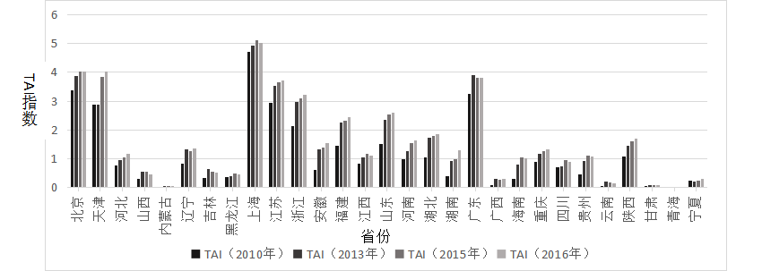
注：上述图表中每一省份的TAI值由左向右分别代表2010年、2013年、2015年以及2016年
图1 样本区域主要年份的TAI指数分布情况
从图1可以看出：（1）样本范围内大多数省份的TAI指数逐年上升，说明我国科技型人才聚集程度逐年加强；（2）我国人才聚集分布极不均匀，环渤海湾经济圈、长江三角洲经济区、珠江三角洲经济区以及西北、西南核心省份的人才聚集指数较其他区域高，地区差异比较严重，说明我国科技型人才聚集情况会受区域内经济水平的影响，经济水平高的地区人才聚集程度也高。进一步对我国三大经济圈科技型人才聚集情况进行分析可以看出：科技型人才聚集以北京、上海以及广东为 “领头羊”，通过人才能动性促进各种资源向其他区域扩散，产生溢出效应；同时，环渤海湾以及长江三角洲人才聚集圈中的人才聚集分布情况相差不大，
而珠江三角洲人才聚集圈中广东的人才聚集程度较其他省份相差较大，分布不均匀。
为了更直观地说明我国科技型人才聚集情况在区域之间的分布趋势，本文借助TAI指标公式，选取2010、2013、2015及2016年进行计算整理，结果如表2所示。

表2 样本区域主要年份的TAI指数排名
TAI值(2010年) | 省份排名 （2010年） | TAI值(2013年) | 省份排名 (2013年) | TAI值(2015年) | 省份排名 (2015年) | TAI值(2016年) | 省份排名 (2016年) | 序号
4. 701 | 上海 | 4. 764 | 上海 | 5. 322 | 上海 | - 378 | 上海 | 1
3. 370 | 北京 | 4. 308 | 广东 | 5. 165 | 北京 | 5. 230 | 北京 | 2
3. 262 | 广东 | 3. 857 | 北京 | 4. 635 | 天津 | 5. 109 | 广东 | 3
2. 954 | 江苏 | 3. 665 | 天津 | 4. 422 | 广东 | 4. 808 | 天津 | 4
2. 876 | 天津 | 3. 463 | 江苏 | 4. 243 | 江苏 | 4. 612 | 江苏 | 5
2. 151 | 浙江 | 2. 422 | 浙江 | 3. 186 | 浙江 | 4. 234 | 浙江 | 6
1. 506 | 山东 | 1. 987 | 福建 | 3. 098 | 山东 | 3. 791 | 山东 | 7
1. 466 | 福建 | 1. 977 | 山东 | 2. 875 | 福建 | 3. 448 | 福建 | 8
1. 096 | 陕西 | 1. 536 | 湖北 | 2. 632 | 湖北 | 2. 846 | 重庆 | 9
1. 061 | 湖北 | 1. 323 | 陕西 | 1. 714 | 陕西 | 2. 709 | 陕西 | 10
 |  | 1. 213 | 重庆 | 1. 548 | 河南 | 2. 659 | 河南 | 11
 |  | 1. 031 | 河南 | 1. 411 | 安徽 | 2. 135 | 安徽 | 12
 |  |  |  | 1. 229 | 辽宁 | 1. 754 | 辽宁 | 13
 |  |  |  | 1. 195 | 重庆 | 1. 524 | 湖北 | 14
 |  |  |  | 1. 128 | 贵州 | 1. 394 | 湖南 | 15
 |  |  |  | 1. 099 | 湖南 | 1. 181 | 湖北 | 16
 |  |  |  | 1. 064 | 河北 | 1. 108 | 江西 | 17
 |  |  |  | 1. 022 | 江西 | 1. 095 | 海南 | 18
 |  |  |  |  |  | 1. 011 | 贵州 | 19
注：选取2009—2016年TAI数据中的代表年数据，仅对科技型人才聚集指数大于1的地区进行排序

由表2及图1可知：（1）我国科技型人才聚集的集中区域逐年增多，由2009年的10个增加至2016年的19个；（2）北京、上海、天津、广东等经济发达区域的人才聚集指数远高于其他地区，最高与最低区域人才聚集指数相差5倍；（3）我国科技型人才聚集指数前10位的地区排名浮动很小。而区域间的异质性需要进一步分析。
4.3 科技型人才聚集空间相关性检验
为了更深入地揭示科技型人才集聚与差异的空间分布格局与形成原因，检验科技型人才聚集效应的空间相关关系，本文选择基于rook多项式的空间邻接方法构建空间权重矩阵，并采用Moran’s I指数来检验样本区域人才聚集的空间自相关性。此处，选取2010、2013、2015、2016年样本区域人才聚集指数的信息来验证空间相关性，可知东部沿海地区人才聚集程度高，并且人才聚集态势由东向西逐渐递减。
利用GeoDa 095i软件计算人才聚集Moran's I指数及其检验结果如表3所示。
表3 2009—2016年样本区域TAI的Moran's I指数
年份 | 全局自相关 |  | 局部自相关
年份 | Moran's I | P | Moran's I | P
2009 | 0.409 1 | 0.005 | 0.403 9 | 0.001
2010 | 0.447 2 | 0.003 | 0.425 2 | 0.001
2011 | 0.480 3 | 0.001 | 0.444 5 | 0.001
2012 | 0.498 1 | 0.001 | 0.455 5 | 0.001
2013 | 0.510 5 | 0.001 | 0.459 0 | 0.001
2014 | 0.526 7 | 0.001 | 0.465 7 | 0.001
2015 | 0.544 5 | 0.001 | 0.478 | 0.001
2016 | 0.564 3 | 0.001 | 0.468 1 | 0.001

由表3可以看出，2009—2016年样本区域人才聚集指数的全局Moran's I指数以及局部Moran's I指数均大于零，且都通过1%的显著性检验，说明我国人才聚集情况存在空间自相关性，即空间因素产生一定影响。
全局空间自相关性只能分析整体集聚情况，但整体的相关性不能充分说明各区域之间的具体相关程度。为进一步检验各区域之间人才聚集的关联布局，则需要对人才聚集进行局部自相关分析。分析结果表明：样本区域科技型人才在空间上形成了西部低值聚集区、东部高值聚集区的分布格局。其中，东部科技型人才聚集的高值区以上海为中心，涵盖范围较小且变化不大；西部科技型人才聚集的低值区是以四川、青海为中心，涵盖了内蒙古、黑龙江以及西北部落后地区。
综上可知，我国科技型人才聚集无论整体还是局部均存在空间自相关性，即人才聚集在空间上存在外部效应。但至此并没有确定出人才聚集的核心区域及其影响范围，故需进一步讨论。
4.4 科技型人才聚集核心区域的确定
为了进一步确定科技型人才聚集的核心区域，本文借助UCINET软件，根据前文构建的指标及数据的获取，利用复杂网络理论对人才聚集网络整体性质进行分析。其中，网络整体性质用网络密度、网络紧密度、凝聚力指数、节点距离等指标进行分析，结果如表4所示。
表4 样本区域主要年份的TAI网络性质
年份 | 密度 | 集中度/% | 异质性/% | 平均距离 | 紧密度
2010 | 0.292 2 | 12.34 | 3.55 | 2.882 | 0.601
2013 | 0.349 2 | 21.72 | 3.46 | 2.622 | 0.618
2015 | 0.472 9 | 22.09 | 4.33 | 2.628 | 0.621
2016 | 0.492 8 | 22.35 | 3.21 | 2.518 | 0.644

由表4可以看出，样本区域科技型人才聚集的网络紧密度逐年增强，网络节点之间平均两个节点就能将网络连接起来构成一个紧密的人才网络。为了更直观地进行对比分析，本文采用UCINET软件绘制出人才聚集网络的空间拓扑图，如图1所示。
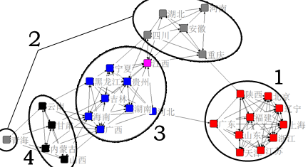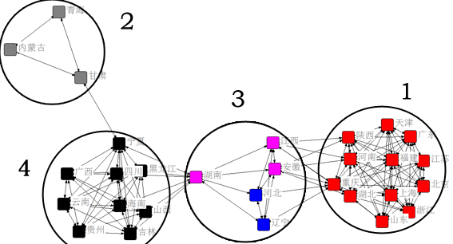
图1(a)2010年TAI网络空间拓扑图 图1(b)2013年TAI网络空间拓扑图
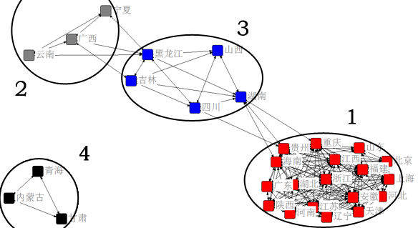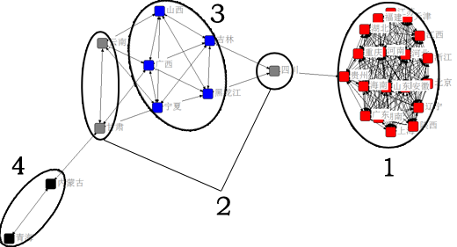
图1(c)2015年TAI网络空间拓扑图 图1(d)2016年TAI网络空间拓扑图
注：1）1区域代表科技型人才聚集集中区域，即TAI大于1的聚集区域；）2区域代表科技型人才聚集优势地区，即TAI接近1的聚集区域；3）3区域代表人才聚集明显地区，即TAI在0.5浮动；4）4区域代表人才聚集不显著地区，即TAI远小于0.5
图1 样本区域主要年份的TAI网络空间拓扑结构

由图1可以看出，样本区域科技型人才聚集的集中程度逐年增加，人才聚集的影响区域逐年增大，层级划分越来越明显，人才聚集现象越来越突出。人才聚集网络是一种具有层次结构的复杂网络，而层次结构正是这些网络存在高聚类系数、无标度拓扑性质的根本原因^{[20]}。实际上，由于区域资源禀赋的差异，人力资本在各个区域所起的作用也不尽相同。为了确定科技型人才聚集的核心区域，首先需对科技型人才聚集的集中区域进行块模型分析，确定各子群包含区域；然后以K-core为参数对各子群进行核心节点的层次划分，从而可更好地展现网络的微观形态的层次结构，揭示科技型人才聚集的辐射路径分化、交叉衍生的形式。
此处，采取n-派系，根据不同地区科技型人才聚集相似性进行子群划分，如图2所示。
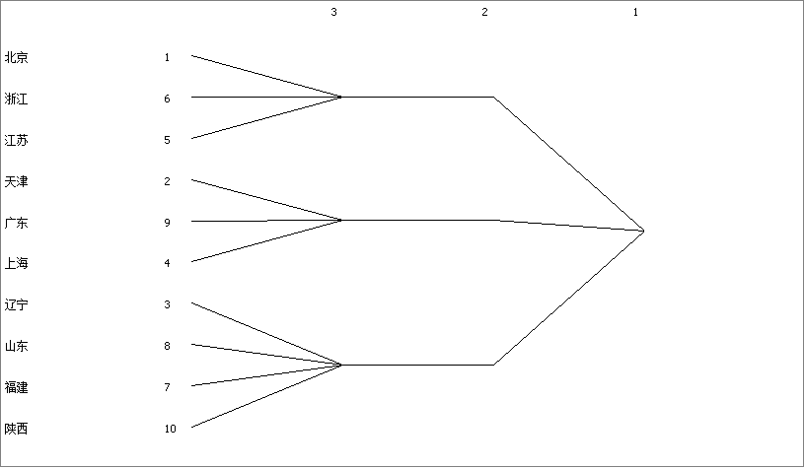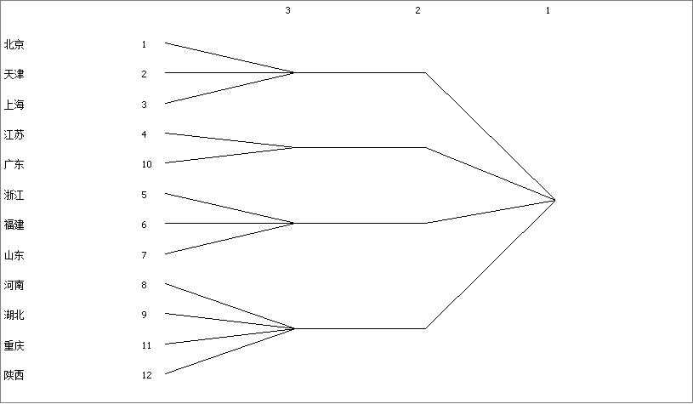
图2(a)2010年TAI网络空间子群分派 图2(b)2013年TAI网络空间子群分派
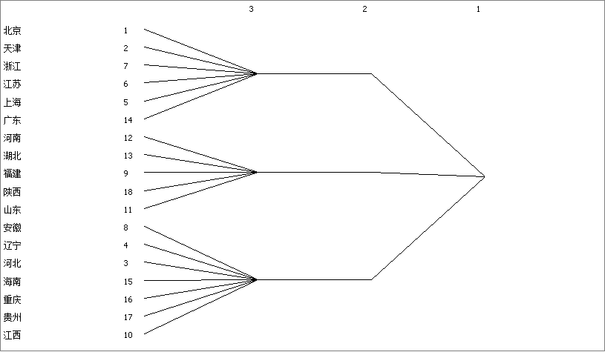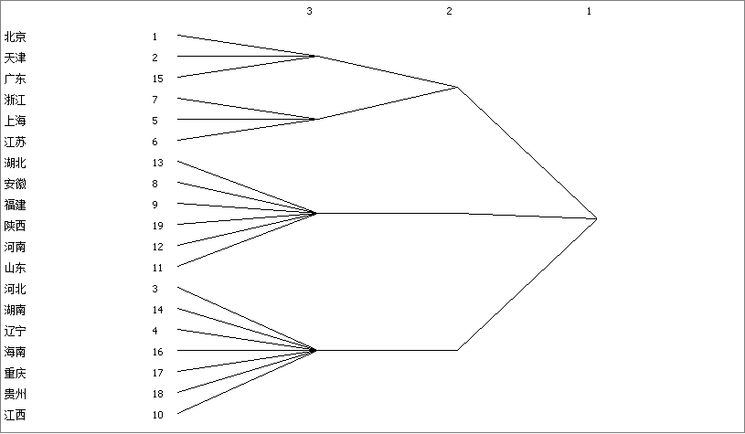
图2(c)2015年TAI网络空间子群分派 图2(d)2016年TAI网络空间子群分派
图2 样本区域主要年份的TAI网络空间子群分派

由图2可知，子群的划分以及子群之间的差异较为明显。科技型人才聚集区域受经济发展的正向影响，同一子群内部地区人才聚集现象打破了传统地理距离的限制，科技型人才聚集具有较强的外部性。
为了更清晰地认识网络中核心节点的分布，本文以K-core为参数，用网络的Gower相异性度量布局及分布来确定不同层级的核心节点，结果如图3所示。
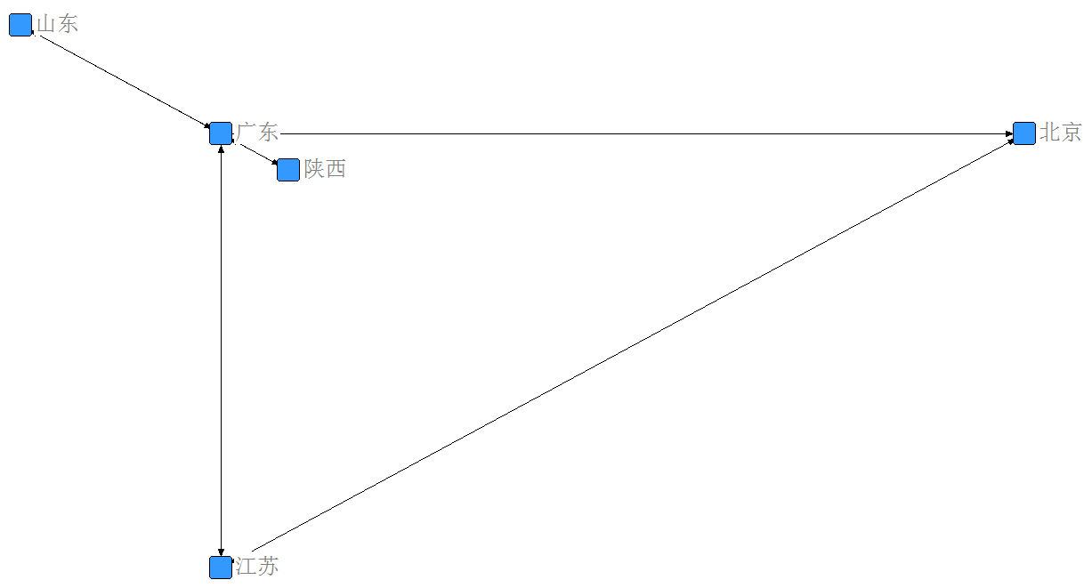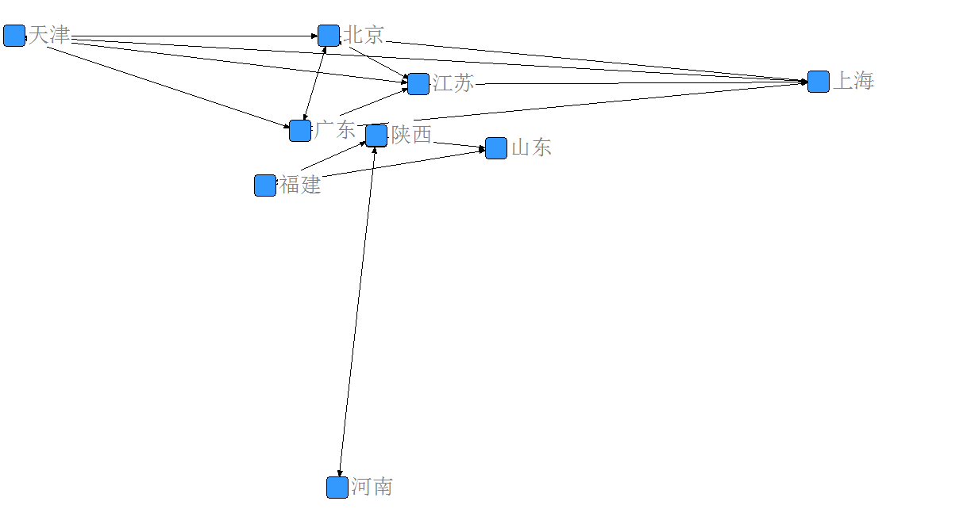
图3(a)2010年TAI网络的Gower度量图 图3(b)2013年TAI网络的Gower度量图
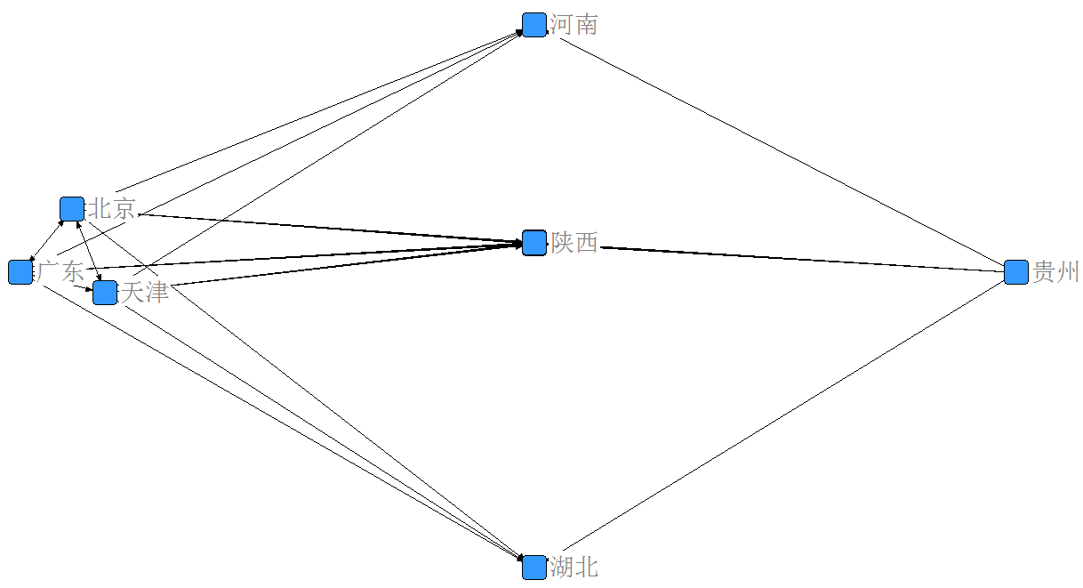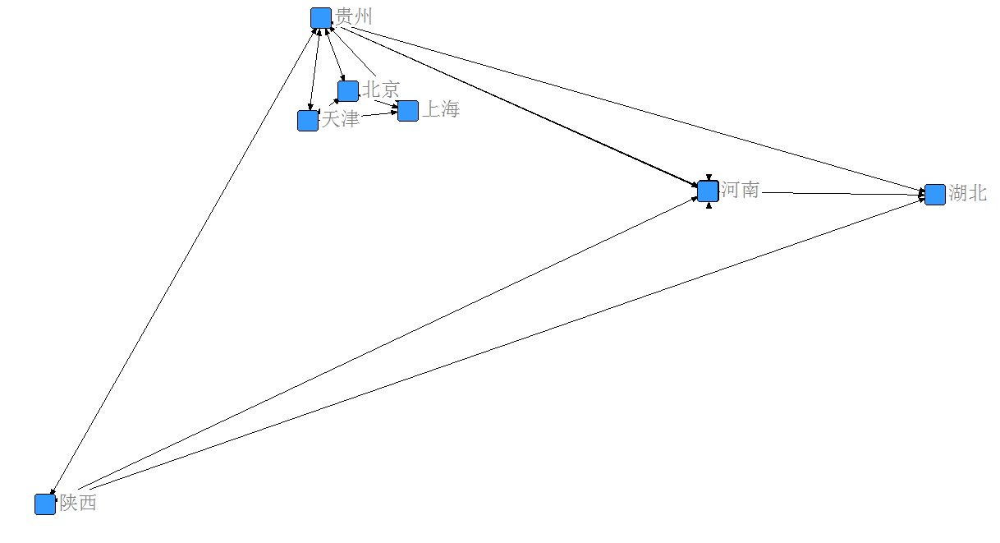
图3(c)2015年TAI网络的Gower度量图 图3(d)2016年TAI网络的Gower度量图

图3 样本区域主要年份的TAI网络基于K-Core的Gower相异性度量分布

由图2、图3可得：（1）样本区域科技型人才聚集的核心区域分布在各层级中，且不同层级科技型才聚集的核心区域存在联系；（2）2009—2016年样本区域科技型人才聚集的核心区域逐渐稳定，可确定为：北京、天津、上海、湖北、陕西、河南、贵州这些区域。
5 结论及政策建议
5.1 结论
本文在对既有文献回顾整理和经验性事实描述分析基础上，利用我国2009—2016年29个省、自治区、直辖市的高技术产业数据，采用空间计量和复杂网络研究方法分析了科技型人才聚集的空间结构差异，确定出科技型人才聚集的核心区域，得出以下结论：
（1）科技型人才聚集存在显著的空间相关关系。科技型人才聚集在空间上形成了由东向西逐步递减的分布格局，其中，东部高值聚集区以上海为中心，涵盖范围较小且变化不大，而西部低值聚集区以四川、青海为中心，涵盖内蒙古等西部落后地区。
（2）科技型人才聚集分布存在层级结构。科技型人才聚集区域受经济发展的正向影响，同时，人才聚集具有较强的外部性，同一层级内部地区人才聚集现象打破了传统地理距离的限制。
（3）科技型人才聚集的核心区域在各层级中的分布逐年趋于稳定。其中，东部人才聚集的核心区域有北京、天津以及上海；中部人才聚集的核心区域有河南以及湖北；而西部人才聚集的核心区域为陕西及贵州。
5.2 政策建议
本文的研究结论对于制定有差异化的区域人才发展政策提供了理论借鉴。为促进我国区域人才集聚发展，提升科技型人才聚集效应以及溢出效应，本文提出以下建议：
（1）合理适配区域人才规模量。由于区域资源禀赋的差异，我国东、中、西部各省份人才队伍结构有很大不同，而人才结构的不同在很大程度上影响着区域经济的发展，所以建议各地区政府根据本区域的实际情况，制定出差异化的、吸引人才的优惠条件，壮大本区域实际人才需求总量，从而可为区域内信息的传播、共享、交流提供有效平台。
（2）积极优化区域人才配置。由于我国人才的非均衡布局，西部边远地区的人才严重匮乏，使得其经济发展水平滞后，因此应制定积极的政策吸引中部以及东部富余人才向西部地区流动，优化区域人才配置。在我国，人才互补是弥补东、西部经济差距的重要手段，所以要充分发挥人才的作用；但是人才资源的利用要尊重科学规律、尊重市场经济规律、尊重人才合理布局理念，以此来扩大人才聚集核心点的分布范围。
（3）充分发挥人才聚集区域的辐射效应。伴随着改革开放进一步深化的进程，我国东南沿海地区的人才布局已经筑起“人才聚集高地”，同时，中部崛起战略的实施使得人才政策能够更加顺利地实施，因此，东部地区要充分发挥人才富集优势，发挥信息技术、市场的优势，调剂余缺，合作进行人才开发；中部地区要发挥政策优势，加强人才流动，提升我国人才网络的紧密性；充分发挥人才聚集核心区域的辐射效应，使得我国人才网络更加紧密与稳健。

参考文献：
[1]牛冲槐，郭丽芳，樊燕萍.区域科技型人才聚集效应和知识创新研究[M].北京：地质出版社，2010.
[2]王锐兰，刘思峰.发达地区创新人才集聚的驱动机制[J].江苏农村经济，2006，29(3): 49-50.
[3]牛冲槐，高祖艳，王娟.科技型人才聚集环境评判及优化研究[J].科学学与科学技术管理，2007，28(12):127-133.
[4]ANSELIN L.Spatial econometrics[M]//BALTAGI B. A companion to theoretical econometrics. Oxford: Blackwell Scientific，2008，310-330.
[5]兰芳，邓黎桥，董亮.金融人才聚集的空间溢出效应研究:基于空间Durbin面板模型的实证分析[J].现代财经，2017(5):16-24.
[6]李小建.经济地理学[M].北京：高等教育出版社,2003.
[7]CHRISTOPOULOS D K，TSIONAS E G. Financial development and economic growth: evidence from panel unit root and co integration test[J].Journal of Development economics，2004，73(1):55-74.
[8]龙海明，凌炼，周哲英.现代金融区域辐射力研究:基于长沙对湖南省内其他市州辐射力的实证检验[J].财经理论与实践，2014，35(189):8-13.
[9]林晓，韩增林，郭建科,等.环渤海地区中心城市金融竞争力评价及辐射研究[J].地域研究与开发，2014，33(6):7-11.
[10]焦继文，郭宝洁.中心城市科技资源集聚辐射力评价[J].统计与决策，2015(23):56-59.
[11]李欣，张平宇，李静.黑龙江省三江平原垦区中心城市选择[J].地理科学，2014，34(6)：681-686.
[12]牛冲槐,接民,张敏,等.人才聚集效应及其评判[J].中国软科学,2006(4)：118-123.
[13]徐茜，张体勤.基于城市环境的人才聚集研究[J].中国人口·资源与环境，2010，20(9): 171-174.
[14]朱杏珍.浅论人才集聚机制[J].商业研究，2002(8)：65-67.
[15]郭晨琛，牛冲槐.人才聚集网络下知识转移的影响因素模型构建[J].统计与决策，2014(9)：16-19.
[16]刘军．整体网分析讲义：UCINET软件实用指南[M]．上海：格致出版社，2009.
[17]CARILLI S，HAVLIN S，KIRKPATRICK S，et al．A model of internet topology using k-shell decomposition[J]．Proceedings of the National Academy of Sciences，2007，104(27)：11150-11154．
[18]ZHANG G Q，ZHANG G Q，YANG Q F，et a1．Evolution of the internet and its cores[J]. New Journal of Physics，2008,10(12):3027-3038．
[19]ALVAREZ-HAMELIN J I，Dall'Asta L，BARRAT A，et al．K-core decomposition of internet graphs: hierarchies, self-similarity and measurement biases [J]. Networks and Heterogeneous Media，2008，3(2):371-393．
[20]CLAUSET A，MOORE C，NEWMAN M E J. Hierarchical structure and the prediction of missing links in networks[J].Boundary-Layer Meteorology，1994，68(4):439-442.

作者简介：刘春虎（1990—），男，山西朔州人，在读硕士研究生，主要研究方向为科技管理、经济计量模型构建与应用；曹薇（1983—），女，山西临汾人，博士，副教授，主要研究方向为区域经济、经济计量模型构建与应用。

